Приложение 2
к Постановлению Совета Министров Донецкой Народной Республики
от 10 марта 2017 № 3-18
ЗНАКИ РАЗЛИЧИЯ
для государственных ветеринарных инспекторов Региональной службы ветеринарно-санитарного контроля и надзора на границе и транспорте

В качестве знаков различия по должностям для государственных ветеринарных инспекторов, осуществляющих государственный ветеринарно-санитарный надзор на государственной границе Донецкой Народной Республики, устанавливаются наплечные знаки различия.
Наплечные знаки представляют собой четырехугольник с параллельными боковыми сторонами и обрезанными углами верхнего края.
Размеры наплечных знаков: длина 14 - 16 см, ширина - 5 см.
Наплечные знаки изготавливаются для костюма зимнего из ткани темно-зеленого и серого цвета для костюма летнего. Поле наплечных знаков для высшего состава изготавливаются из галуна особого переплетения, поле знаков для старшего и младшего состава - гладкое. На поле знаков высшего состава располагаются вышитые звезды с сиянием между ними золотистого цвета размером 22 мм, на поле знаков для старшего состава - две поперечные полоски золотистого цвета шириной 5 - 7 мм и металлические звезды золотистого цвета размером 20 мм. Нижняя полоска расположена на расстоянии 10 мм от нижнего края наплечного знака, расстояние между полосками 5 мм. На поле наплечных знаков младшего состава расположена одна поперечная полоска золотистого цвета на расстоянии 10 мм от нижнего края наплечного знака и над ней металлические звездочки размером 13 мм. Наплечные знаки имеют окантовку золотистого цвета по всем сторонам, кроме нижней и верхней частей. В верхней части наплечных знаков – эмблема Государственного герба Донецкой Народной Республики из пластмассы или метала золотистого цвета, ниже вышита чаша золотистого цвета, которую обвивает такого же цвета змея.
Наплечные знаки изготавливаются двух видов: нашивные - для костюмов мужских и женских и в виде съемных муфт на остальные предметы форменной одежды.

Знаки различия устанавливаются:

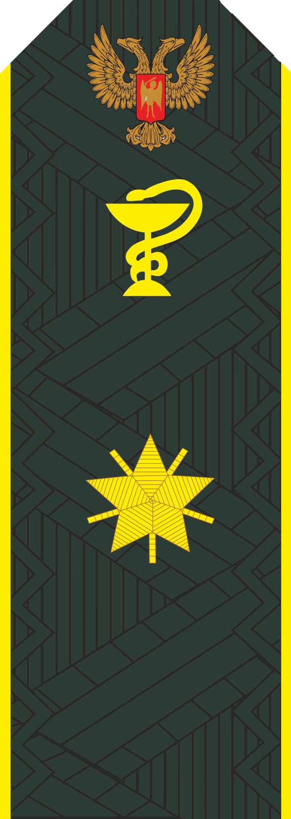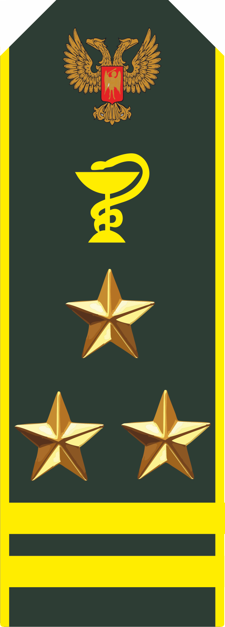 | для начальника Региональной службы ветеринарно-санитарного контроля и надзора на границе и транспорте - Главного государственного ветеринарного инспектора, – две поперечные полоски и над ними три звезды размером 20 мм. Так же может присваиваться звание высшего состава – одна шитая звезда диаметром 22 мм;
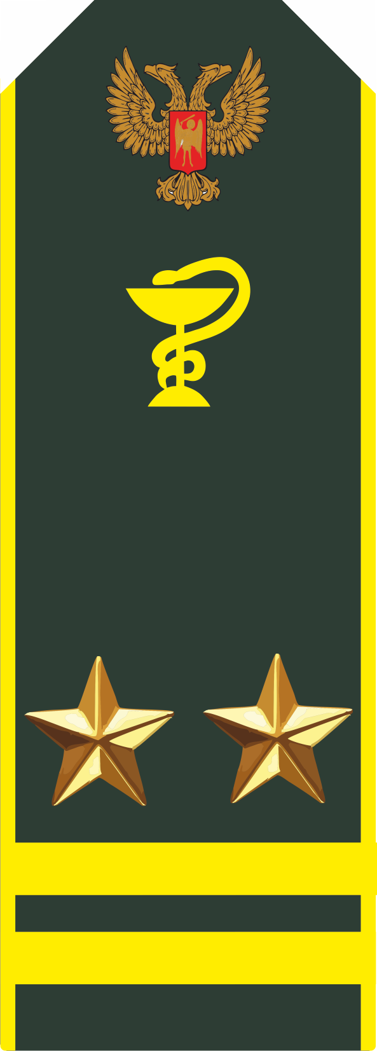 | для заместителя начальника Региональной службы ветеринарно-санитарного контроля и надзора на границе и транспорте – две поперечные полоски и над ними две звезды размером 20 мм;
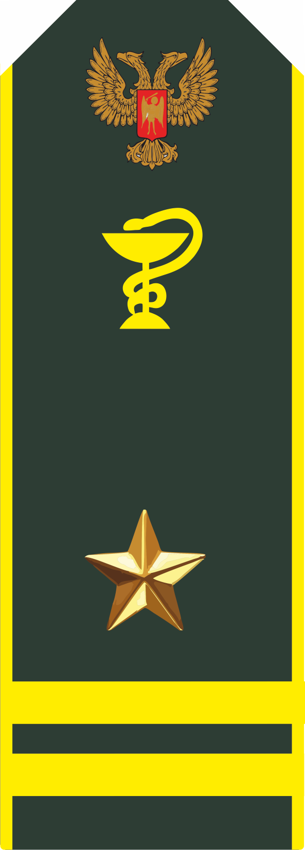 | для ведущего врача Региональной службы ветеринарно-санитарного контроля и надзора на границе и транспорте - государственного ветеринарного инспектора, начальников пограничных инспекционных пунктов - государственных ветеринарных инспекторов – две поперечные полоски и над ними одна звезда размером 20 мм;
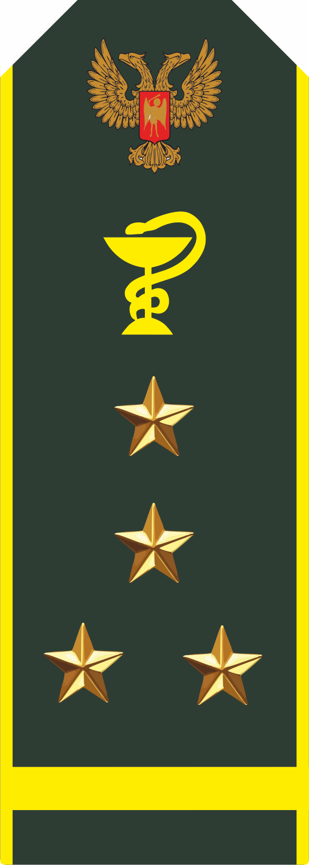 | для ведущих ветеринарных врачей – государственных ветеринарных инспекторов пограничных инспекционных пунктов – одна поперечная полоска и над ней 4 звезды размером 13 мм;

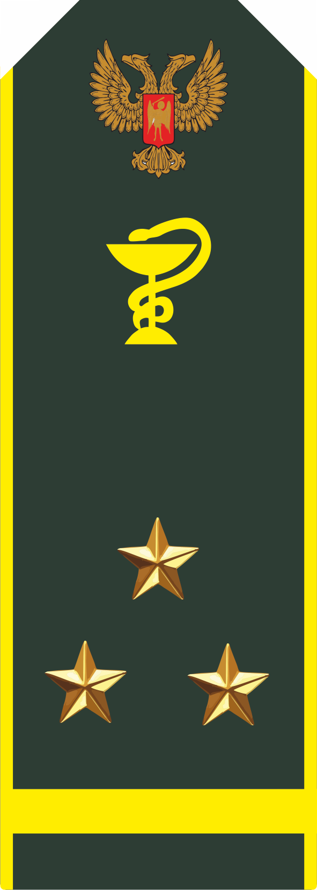 | для ветеринарных врачей первой категории - государственных ветеринарных инспекторов пограничных инспекционных пунктов – одна поперечная полоска и над ней 3 звезды размером 13 мм;
 | для ветеринарных врачей второй категории - государственных ветеринарных инспекторов пограничных инспекционных пунктов – одна поперечная полоска и над ней 2 звезды размером 13 мм;
 | для ветеринарных врачей - государственных ветеринарных инспекторов пограничных инспекционных пунктов – одна поперечная полоска и над ней 1 звезда размером 13 мм.
Петлицы изготавливаются из ленты темно-зеленого цвета для костюма зимнего и серо-голубого цвета - для костюма летнего, прошиваются по периметру нитью золотистого цвета на расстоянии 3 мм от края лацкана. Имеют форму параллелепипеда размером: по высоте 55 мм, ширина 25 мм.
На петлицах: шитье золотистого цвета в виде дубовых листьев для высшего состава; вышитые две параллельные линии золотистого цвета расположенные 3 мм от краев по всей высоте петлицы, в центре чаша золотистого цвета, которую обвивает такого же цвета змея для старшего и младшего состава.
 | Пуговицы алюминиевые или пластмассовые цельноштампованные малые 15 мм и большие 22 мм золотистого цвета с рельефным стилизованным изображением чаши, которую обвивает змея.
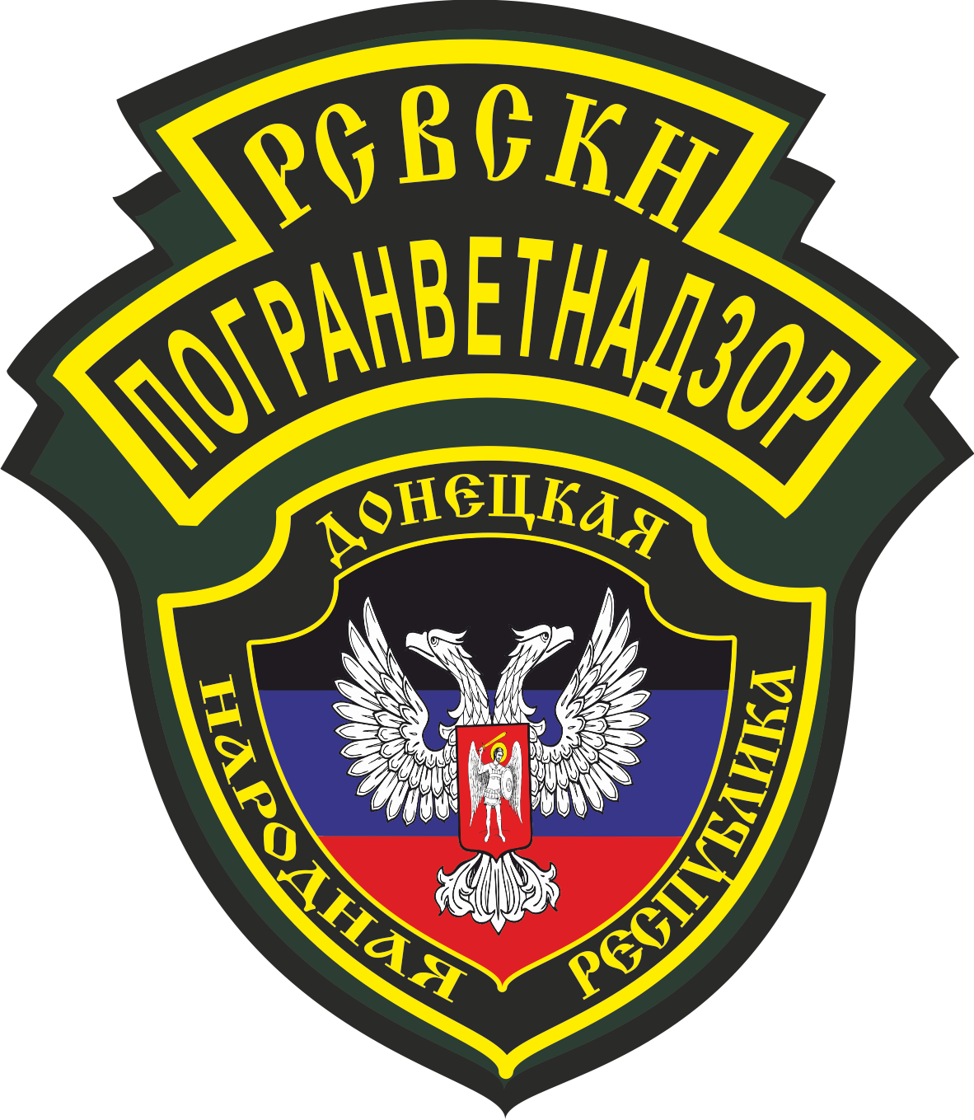 | Нашивка на рукаве в форме щита черного цвета на темно-зеленом или сером фоне размером 155 мм / 115 мм с изображением малого Государственного герба на фоне Государственного флага, вокруг которых надпись золотистого цвета "ДОНЕЦКАЯ НАРОДНАЯ РЕСПУБЛИКА".  В верхней части нашивки на черном фоне - надпись золотистого цвета "РСВСКН" и "ПОГРАНВЕТНАДЗОР".

На фуражке над козырьком спереди закрепляется металлическая или пластмассовая кокарда золотистого цвета в форме стилизованного венка и снопа пшеницы, в центре которой на темно-зеленом поле размещен крест синего цвета с чашей золотистого цвета, которую обвивает такого же цвета змея. На кокарде размещен малый Государственный герб Донецкой Народной Республики.
Расположение наплечных знаков, петлиц и шеврона на форменной одежде:
